Mindmap zur Wechselwirkung von Licht mit Oberflächen
Ergebnis einer Zusammenfassung im Unterricht
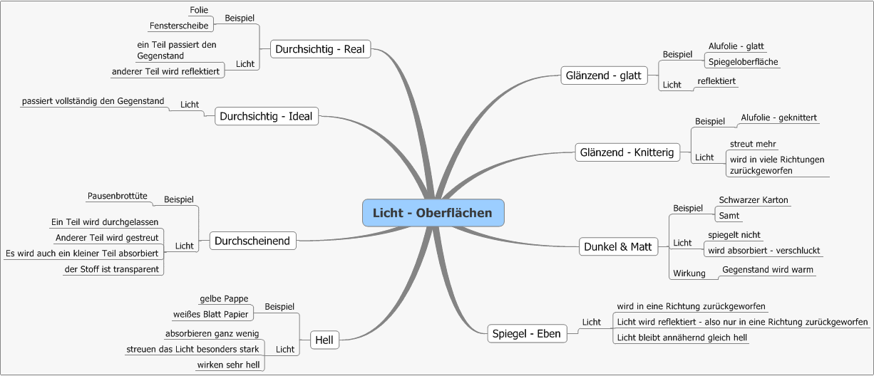
Quelle: https://macsclassroom53.wordpress.com/category/optik/
Blog „Physik 6b“ im wordpress-Format

